//github

//CSS

<!DOCTYPE html>

<html>

<head>

<title>Document</title>

</head>

<body>

<!--

1. 시멘틱한 HTML 강조(기계가 이해할 수 있는 언어, SEO, 유지보수, 협업 등)

2. HTML Living Standard

-->

<h1>hello world</h1>

<h2>hello world</h2>

<h3>hello world</h3>

<h4>hello world</h4>

<h5>hello world</h5>

<h6>hello world</h6>

<p>H<sub>2</sub>0</p>

<p>x<sup>2</sup>=4</p>

<p>

<!-- 공백병합 -->

Lorem

ipsum <br>

<br>

<br>

dolor sit amet

<hr>

<a href="https://www.naver.com">click</a>

<a href="https://www.naver.com" target="_blank">click</a>

<a href="./test.html">click</a>

<a href="#move">click</a>

<a href="./test.png" download>click</a>

<hr>

<strong>hello</strong>

adipisicing <b>elit</b>.

Quae <em>quisquam </em>

aperiam, <i> autem </i>, excepturi

<mark> corrupti </mark> architecto facilis saepe voluptatum, sit nulla quia voluptate at laudantium cupiditate iusto minima tempore consequatur!

</p>

<p>Lorem, ipsum dolor sit amet consectetur adipisicing elit. Ratione accusantium inventore, quia, nisi natus necessitatibus, delectus consequatur eum vitae architecto numquam esse quae quasi consectetur debitis voluptatem nulla. Vero, consequatur?</p>

<p>Lorem, ipsum dolor sit amet consectetur adipisicing elit. Ratione accusantium inventore, quia, nisi natus necessitatibus, delectus consequatur eum vitae architecto numquam esse quae quasi consectetur debitis voluptatem nulla. Vero, consequatur?</p>

<p id="move">Lorem, ipsum dolor sit amet consectetur adipisicing elit. Ratione accusantium inventore, quia, nisi natus necessitatibus, delectus consequatur eum vitae architecto numquam esse quae quasi consectetur debitis voluptatem nulla. Vero, consequatur?</p>

<!--

abbr : 준말 표현(NASA)

kbd : 키보드

pre : 있는 그대로

code : 코드블록

cite : 인용(q는 인용구, cite는 인용블록)

-->

<!-- 참고문서 1 : https://developer.mozilla.org/ko/docs/Web/HTML/Element -->

<!-- 참고문서 2 : html.spec.whatwg.org, multipage -->

</body>

</html>

//본격적 코딩 전 기초 알려준 코드

<!DOCTYPE html> //이 문서가 어떤 문서인지

<html>

<head> //문서 정보

<title>Page Title</title>

</head> //head 닫기

<body> //컨텐츠

<h1>hello world</h1> //tab+h1+tab = 자동완성 //h1=문서대표제목

<h1></h1>

<p></p> //h1+p +tab

<h1></h1>

<h1></h1>

<h1></h1> //h1*3 +tab

<h1></h1>

<h2></h2>

<h3></h3>

<h4></h4>

<h5></h5>

<h6></h6> //h1$*6 +tab =h1~h6까지

<ul>

<li class="item1"></li>

<li class="item2"></li>

<li class="item3"></li>

<li class="item4"></li>

<li class="item5"></li> //1강 emmet 사용법에 있음.

// ul>li.item$*5 5 지우고 다시 치고 tab해야

</ul>

</body> //body 닫기

//그러나 꼭 닫기 태그가 있어야 하는 건 아님. 이미지 태그는 열기 태그만 있다.

</html>

//shift+delete = 한줄씩 삭제

//html: 현재는 living standard라고 부름.

// 코딩 시작 코드(코드1)

<!DOCTYPE html>

<html>

<head>

<title>Page Title</title>

</head>

<body>

<h1>hello world</h1>

<h2>hello world</h2>

<h3>hello world</h3>

<h4>hello world</h4>

<h5>hello world</h5>

<h6>hello world</h6> //h${hello world}*6 //head는 6가 최대임

<p>hello world</p> //p 태그는 문단을 나타냄

<p>H<sub>2</sub>0</p> //아래 첨자

<p>x<sup>2</sup>=4</p> //위 첨자 //얘네는 직접 쓰는 건가

<p>x<sup>2</sup>=4</p>

<p>

Lorem

//여기서의 개행은 태그로 해야 함. = <br>

ipsum <br>

<br>

<br>

dolor

<hr> // 줄 긋는 태그

<a href="http://www.paullab.co.kr">click</a>

<a href="http://www.puallab.co.kr" target="_blank">click</a>

<a href="./index.html">click</a>

<a href="#move">click</a>

<a href="./test.png" download>click</a> //오른쪽 상단의 open in new windows

//왜 안 열리지

<hr>

<strong>hello</strong>

adipisicing <b>elit</b>.

Quae <em>quisquam</em>

aperiam, <i> autem </i>, excepturi

<mark> corrupti </mark> sit amet, consectetur adipisicing elit. Labore qui facilis est quidem? Excepturi totam nulla iure, sapiente tempore esse odit a aspernatur, doloremque et hic porro laborum accusantium tempora.

</p>

</body>

</html>

//코드2

<!DOCTYPE html>

<html>

<head>

<title>Page Title</title>

</head>

<body>

<hr>

<a href="http://www.paullab.co.kr">click</a>

<a href="http://www.puallab.co.kr" target="_blank">click</a>

<a href="./index.html">click</a>

<a href="#move">click</a>

<hr>

<strong>hello</strong>

adipisicing <b>elit</b>. Quae <em>quisquam</em> aperiam, <i> autem </i>,

excepturi <mark> corrupti </mark> sit amet, consectetur adipisicing elit.

Labore qui facilis est quidem? Excepturi totam nulla iure, sapiente tempore

esse odit a aspernatur, doloremque et hic porro laborum accusantium tempora.

<p>

Lorem ipsum dolor sit amet consectetur, adipisicing elit. Necessitatibus

corrupti dolorem dignissimos iste! Commodi dolorum iure dolore eaque!

Ducimus architecto repellat, corrupti beatae soluta debitis nisi? Libero

incidunt expedita assumenda.

</p>

<p>

Lorem ipsum dolor sit amet consectetur, adipisicing elit. Necessitatibus

corrupti dolorem dignissimos iste! Commodi dolorum iure dolore eaque!

Ducimus architecto repellat, corrupti beatae soluta debitis nisi? Libero

incidunt expedita assumenda.

</p>

<!-- <p id="move">

Lorem ipsum dolor sit amet consectetur, adipisicing elit. Necessitatibus

corrupti dolorem dignissimos iste! Commodi dolorum iure dolore eaque!

Ducimus architecto repellat, corrupti beatae soluta debitis nisi? Libero

incidunt expedita assumenda.

</p> -->

<!-- control+/ = 주석 -->

<!--

abbr : 준말 표현(NASA)

kbd : 키보드

pre : 있는 그대로

code : 코드블록

cite : 인용(q는 인용구, cite는 인용블록)

-->

<!--

참고문서 1 : https://developer.mozilla.org/ko/docs/Web/HTML/Element

참고문서 2 : html.spec.whatwg.org, multipage

-->

</body>

</html>

<!DOCTYPE html>

<html>

<head>

<title>Page Title</title>

</head>

<body>

<h1>분야별 공부 분야 추천</h1>

<!-- h1은 하나만 쓰는 게 좋음 -->

<h2>Front-End</h2>

<ol type="i">

<li>HTML</li>

<li>CSS</li>

<li>Javascript</li>

</ol>

<h2>Back-End</h2>

<ol>

<li>Python</li>

<li>Django</li>

</ol>

<dl>

<dt>HTML</dt>

<dd>마크업 언어입니다.</dd>

</dl>

<div>hello</div>

</body>

</html>

<!--

Audio : 음악 플레이

Video : 영상 플레이

🡪

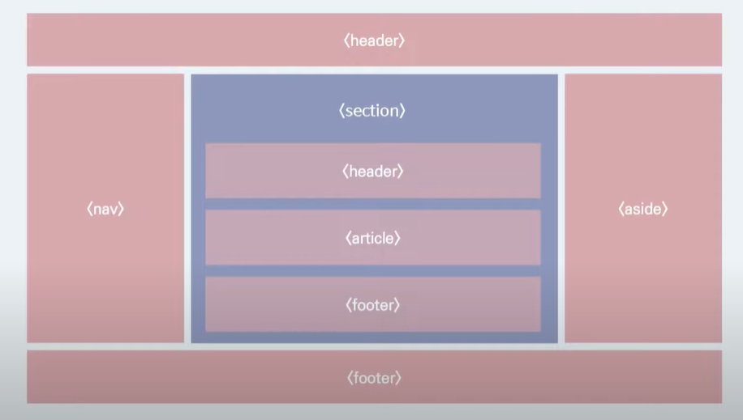

Lorem 2개 정도 넣기

CSS 코드

//CSS

앞에서의 markup에 옷을 입히는 작업

<https://caniuse.com/>

여기서 내가 사용하고 싶은 것을 검색해서 써야.

Chrome, explorer 등에서 각각 지원하는 게 다르기 때문.

외부에 있는 CSS file을 가져올 수 있음.

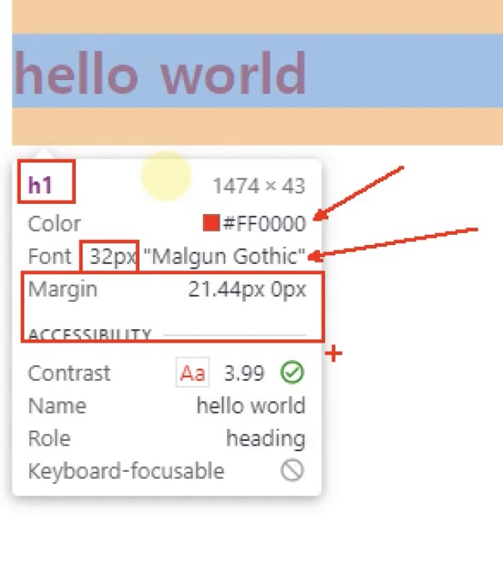

h1 = selector

color = property

색상 표현시 이름으로 적어도 되고 16진수 사용도 가능

#ff0000 = R

#00ff00 = G

#0000ff = B

Overflow

|  |  |
| --- | --- |
|  |  |